**Happy Society (การส่งเสริมให้เกิดความสามัคคีในองค์กร)**

**กิจกรรม 5 ส./กิจกรรมงานประเพณีต่าง/งานกีฬาเชื่อมความสามัคคี**

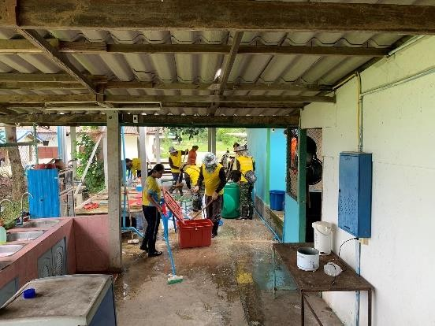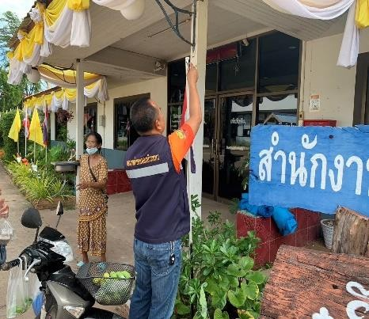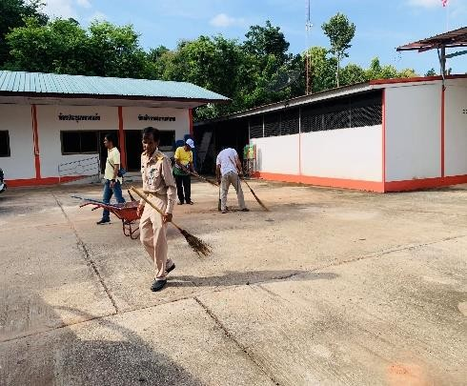

**กิจกรรม 5 ส.**



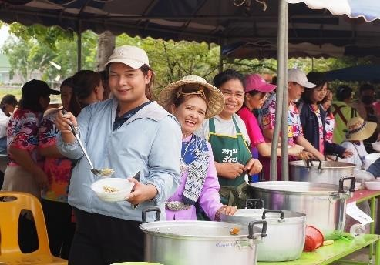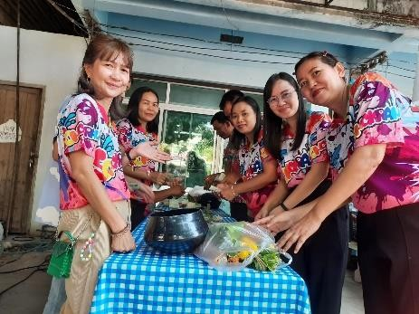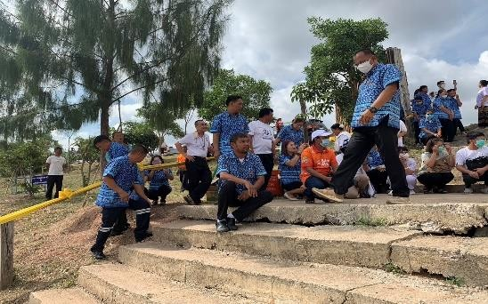**กิจกรรมงานประเพณีต่าง ๆ**

**กิจกรรมแข่งกีฬาเชื่อมความสามัคคีในหน่วยงาน**